Компенсационные стабилизаторы постоянного напряжения с непрерывным регулированием. Схемы с параллельным включением регулирующего элемента.
Компенсационный стабилизатор с непрерывным способом регулирования (НСН) представляет собой замкнутую систему автоматического регулирования выходного напряжения при воздействии различных возмущающих факторов (изменение питающего напряжения, нагрузки, температуры окружающей среды и пр.), в которой выходное напряжение поддерживается постоянным за счет изменения падения напряжения на регулирующем элементе. Стабилизаторы напряжения с непрерывным регулированием могут быть выполнены как с последовательным, так и с параллельным включением регулирующего элемента относительно нагрузки.
В качестве регулирующего элемента (РЭ) схемы обычно используются биполярные транзисторы n-p-n и p-n-p типа, работающие в режиме усиления.
В цепи ООС стабилизаторов напряжения происходит непрерывное автоматическое сравнение выходного напряжения (или части его) с опорным напряжением; сигнал ошибки усиливается и используется для управления РЭ (транзистором) так, чтобы уменьшить эту ошибку.
В стабилизаторах напряжения параллельного типа постоянство выходного напряжения обеспечивается за счет изменения падения напряжения на балластном резисторе, включенном последовательно с нагрузкой, при изменении тока, протекающего через регулирующий транзистор, причем напряжение на нем равно выходному напряжению и не зависит от изменений входного напряжения.
К. п. д. стабилизатора параллельного типа зависит от тока нагрузки, то есть он предпочтителен на работу с постоянной нагрузкой.
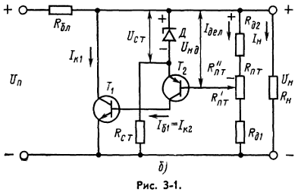
Стабилизаторы напряжения параллельного типа не требуют принятия специальных мер защиты от короткого замыкания на выходе, так как напряжение на РЭ, а следовательно и рассеиваемая мощность равны нулю. Зато опасен режим холостого хода, поскольку в этом случае на регулирующем транзисторе рассеивается очень большая мощность
Типичная простая схема компенсационного стабилизатора напряжения постоянного тока с непрерывным способом регулирования параллельного типа приведена на рис. 3-1,б. В состав схемы входят РЭ Т₁, усилитель постоянного тока (УПТ) на транзисторе Т₂, измерительный элемент – делитель напряжения на резисторах R_{Д1}, R_{ПТ} и R_{Д2}. Источником опорного напряжения является однокаскадный параметрический стабилизатор напряжения на кремниевом стабилитроне Д, минимальное значение рабочего тока через стабилитрон определяется сопротивлением резистора R_{СТ}. Сравнение выходного и опорного напряжения производится на входе транзистора T₂ УПТ, он же усиливает сигнал ошибки и управляет РЭ.
В схеме увеличение тока I_{К2} вызывает рост коллекторного тока транзистора Т₁ и увеличение падения напряжения на балластном резисторе R_{бл}. В результате этого происходит компенсация возрастания напряжения U_{Н}.
При уменьшении питающего напряжения U_{П} (или увеличении тока нагрузки I_{Н}) выходное напряжение стабилизаторов уменьшается и описанные процессы протекают в том же порядке, но в противоположном направлении.
Для стабилизатора напряжения параллельного типа (рис. 3-1,б) имеем следующие выражения для коэффициента стабилизации выходного напряжения К_{СТ(U)} и выходного сопротивления R_{вых}:
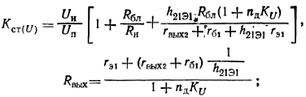
где r_{вых2} – выходное сопротивление усилительного каскада на транзисторе Т₂; К_{U} – коэффициент усиления по напряжению цепи ООС [Стабилизированные источники питания Вересов Г.П., Смуряков Ю.Л. 61-65с.].

